**Dif. dg. akutní končetinové bolesti**

- bolest akutní x chronická

- bolest somatická x viscerální x neurogenní

**Etiologie**

**1) Cévní**

- akutní tepenný uzávěr - náhlá krutá bolest, 5P ( x kritická končetinová ischemie > 14 dní)

- hluboká žilní trombóza - otok, palpační bolestivost, Homans +, plantární znamení + (až phlegmasia coerulea dolens, phlegmasia alba dolens)

- akutní tromboflebitida - zarudnutí, zatvrdnutí

- compartment syndrom - po úrazu, chirurgickém výkonu, ischemii

- ruptura aneurysmatu - typicky a. poplitea

- lymfangoitida - např. při erysipelu

**2) Neurogenní**

- míšní komprese

- herniace disku - radikulární syndromy

**3) Svaly, měkké tkáně**

- flegmóna - erysipel, infekce ran

- hematom - CAVE antikoagulační terapie

- svalové křeče - často při hypomagnesemii

**4) Kloubní**

- septická artritida

- reaktivní artritida - infekce GIT, chlamydie

- dnavá artritida - typicky MTP kloub palce, hyperurikémie

- trauma - ruptury menisku, křížových vazů, luxace apod.

- ruptura Bakerovy cysty

**5) Kostní**

- akutní osteomyelitida - nejčastěji u dětí

- fraktury

**Klinický obraz**

- kůže - defekty, změna zbarvení, teploty, chybění adnex, pocení

- svaly - hybnost, svalová síla, známky traumatu

- tepny - pulzace, kapilární návrat, šelesty

- žíly - varixy, trofické změny při CVI, hyperpigmentace

- nervy - parestezie, čití, hybnost

- kosti a klouby - trauma, deformity, známky zánětu, otok

- podkoží - otok, kalcifikace

- úlevové manévry - svěšení při ischemii, elevace při CVI

**Diagnostika**

- anamnéza - charakter bolesti, lokalizace, vazba na pohyb, stání, úlevové manévry

- fyzikální vyšetření (viz výše)

- Laboratoř - CRP, CK, myoglobin, D-dimery, iontogram (Ca, Mg, K), TSH, autoprotilátky

- Kotníkové tlaky (ABI <0,9 = stenóza, ABI < 0,5 kritická ischemie, ABI > 1,3 mediokalcinóza)

- UZ a duplexní sonografie - TEN, stenóza tepny, aneurysma, posttrombotický sy, Bakerova cysta, uzlinový syndrom, vyšetření kloubu, punkce pod UZ kontrolou

- RTG - trauma skeletu

- CT, CT angiografie - akutní ischemie

- DSA

- Kapilaroskopie

- Biopsie

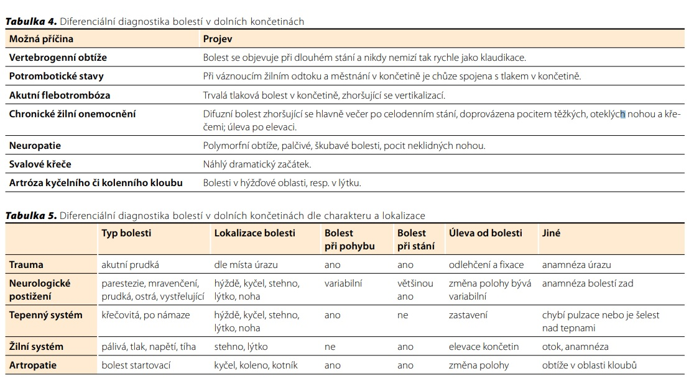

**Akutní končetinová ischemie**

- náhle vzniklá porucha prokrvení končetiny vedoucí (pokud není rychle odstraněna) k ireverzibilním změnám distálně od tepenného uzávěru

- urgentní situace s rizikem ztráty končetiny i úmrtí (mortalita až 20%)

**Etiologie**

1) embolie (70%, nejčastěji femorální tepny) - kardioembolizace (FiS, IM, endokarditida, aneurysma, event. paradoxní embolizace), aterosklerotické pláty, aneurysma aorty

- malé ateroemboly embolizují periferně → syndrom modrých prstů (blue toe syndrom)

2) trombóza na nestabilním AS plátu (20%, méně závažný obraz - v terénu ICHDK již kolaterály)

3) 10% ostatní - trombóza aneurysmatu, trauma, disekce aorty či arterie, zevní komprese (entrapment sy), vaskulitida, selhání bypassu, komplikace výkonů

**Klinický obraz**

- **5 P** - pain (bolest), paleness (bledost), pulselessness (nehmatný puls), paralysis (nehybnost), paresthesia (porucha čití)

- čím proximálněni, tím urgentnější, poruchy čití a hybnosti značí pokročilou ischemii - vždy srovnávat s druhou končetinou!

**Diagnostika**

- anamnéza, fyzikální vyšetření

- doppler, angiografie

**Klasifikace ALI dle SVS**

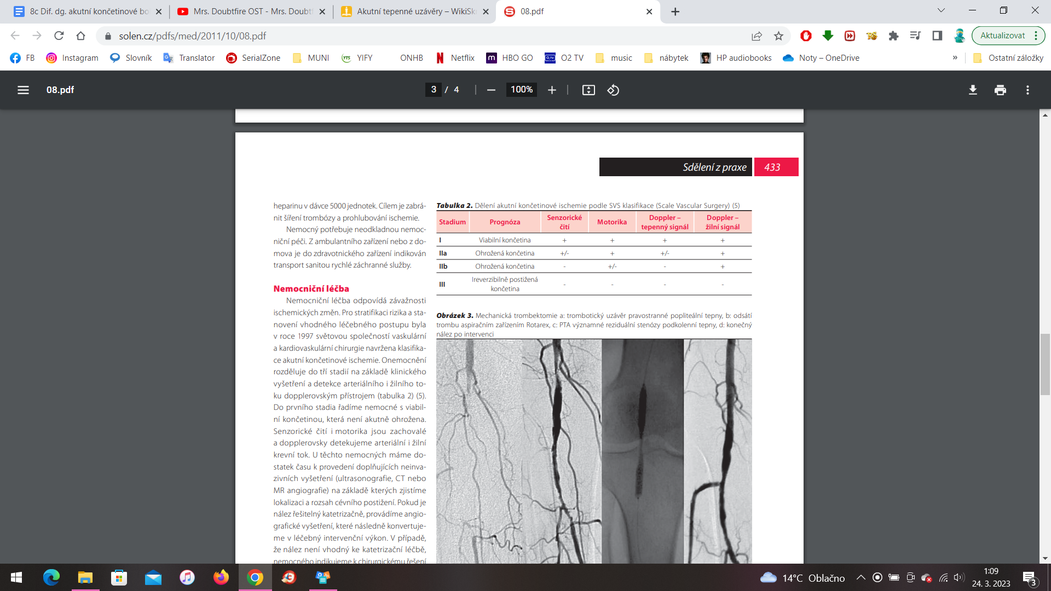

**Terapie**

**-** heparin 10 000 IU. i.v. a následně kontinuální infuze (20-30 000 IU na 24 hod)

- i.v. analgetika (nikdy i.m. - riziko krvácení při trombolýze), teplý obvaz, transport do centra

- angiografie → lokální trombolýza (rt-PA 0,5-1 mg/hod), perkutánní aspirační trombembolektomie, mechanická trombembolektomie (event. následně PTA + stenting)

- chirurgická embolektomie (Fogartyho katetr), amputace u ireverzibilního poškození (III.st.)

- komplikace - krvácení (zejm. v místě vpichu), pseudoaneurysma; akutní renální selhání (myoglobin), compartment sy (reperfuzní poškození, závisí na závažnosti a délce trvání ischemie)